Уважаемые господа!
Предлагаем Вашему
вниманию трактор ТГ-75.М3 с бульдозерным оборудованием и его модификации

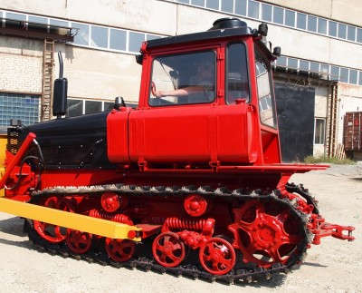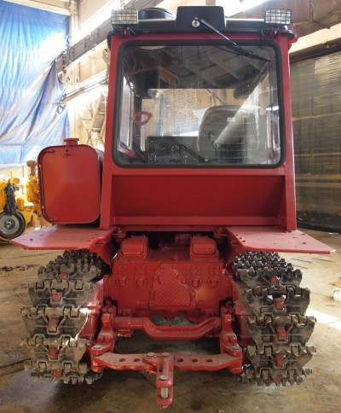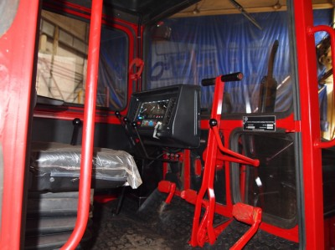

Гусеничный трактор общего назначения ТГ-75, тягового класса 3 по ГОСТ 27021-86 предназначается для работы в сельском хозяйстве с навесными, полунавесными, прицепными навесными машинами и орудиями на повышенных скоростях. Может использоваться на легких строительных, мелиоративных и других работах.
Технические характеристики
Тип трансмиссии, | Механическая
длина, без механизма навески ( с механизмом навески), мм. | 3998 (4470)
Ширина, см | 1740
Высота, см | 2730
Колея, мм | 1330
База, мм | 1612
Масса конструкционная, кг | 5850
Двигатель, | А-41СИ, Д-245.5S2
Мощность двигателя, эксплуатационная, кВт (л.с.) | 69 (94), 70(95)
Удельный расход топлива, г/кВтч (г/л. с. ч.) | 226,6 (167), 229(169)
Удельное давление на грунт, МПа | 0,045
Гарантия: 12 месяцев
Срок поставки: 45 дней
Цена: 2 678 000 рублей (цена указана с утилизационным сбором)

